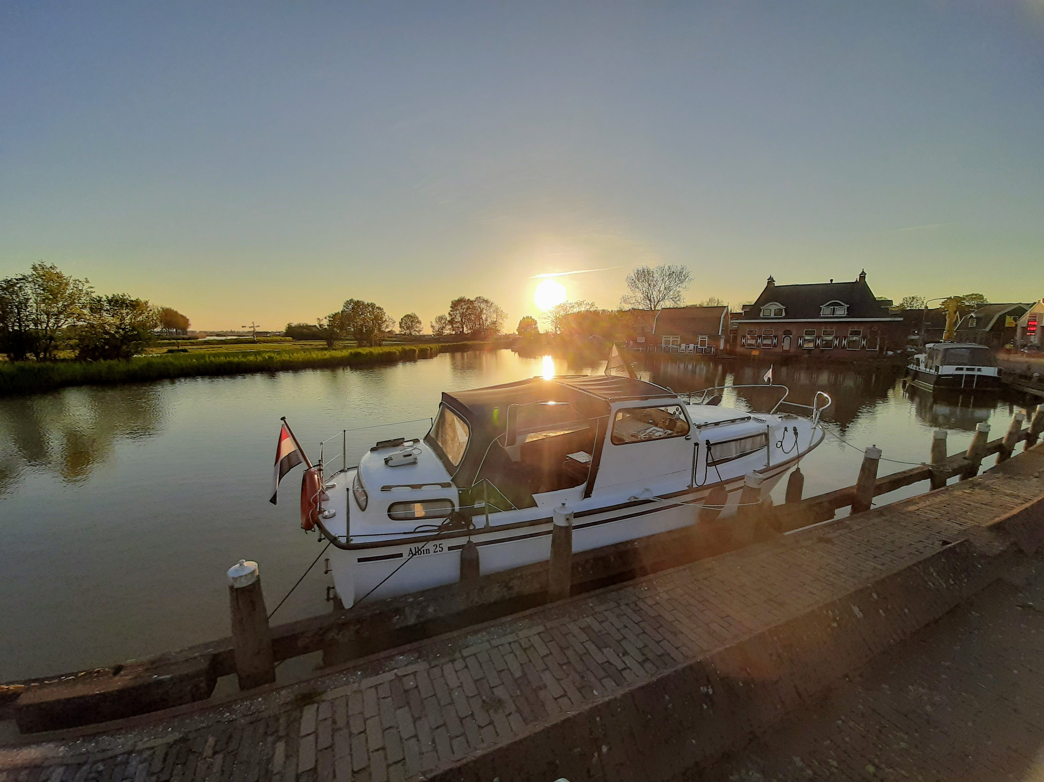

Nieuwsbrief November 2020 nr. 021

Beste Albin Motorboot Vaarders,

En zo is dit bijzondere jaar/ vaarseizoen al weer aan zijn einde. We hopen dat iedereen nog in goede gezondheid is. En wat zijn we blij dat we met onze trouwe Albin boten gewoon vakantie hebben kunnen vieren.

Er was dit jaar ook een ongekende belangstelling voor gebruikte bootjes, er zijn best een aantal Albin’s aangekocht. Dat hebben wij ook gemerkt door de aanmelding van in verhouding veel nieuwe leden, leuk!

Wat hebben we in deze nieuwsbrief voor jullie in petto :

- Motoren Special
- ALBIN weekend 2021
- Gezamenlijk bestelling zwarte stootrand
- Een nieuw hart voor de ALBIN 25 Zonder Dollen van Laurens & Sandra
- Laatste deel renovatie ALBIN 25 van Herman &
- De Club Vlag

Motoren Special

Onze Albin’s zijn allemaal toch al gauw dik 40 jaren oud en vaak nog voorzien van de originele Albin of Volvo diesels en zelfs nog een enkele met een Albin benzinemotor.

Inmiddels kunnen we wel zeggen dat het polyesterwerk van de ALBIN fabriek fenomenaal is geweest. Niet alleen in de gebruikte materialen die er toen voorhanden waren, maar ook de toegepaste diktes en de ‘’langzame’’ wijze waarop men de glasvezel rompen / dekken produceerde zorgde ervoor dat er eigenlijk nog nooit een ALBIN is geweest met OSMOSE.

Wel is er hier en daar een plekje die gerepareerd moet worden met polyester/epoxy.
De gelcoat zeker van het bovendek heeft veel te lijden kan een keer een schilderbeurtje gebruiken, maar dat is het eigenlijk allemaal wel.

Die ALBIN’s overleven ons allemaal, als we dat motortje maar aan de praat houden…..en daar wringt de schoen voor velen.
Regelmatig zijn we in het verleden benaderd door Albin liefhebbers met vragen over een deel revisie of volledige revisie van de huidige oude motor, is dat nou verstandig. Helaas blijkt in de praktijk dat zo een deel of gehele revisie niet goed uitpakt. Het is ook heel lastig om een goed revisie bedrijf te vinden, de goede zijn dan ook meestal niet de goedkoopste. Hun revisie prijzen overstijgen soms zelfs de aanschafprijs van een nieuwe motor…

Wat is nu wijsheid? Uiteindelijk hangt alles af van de plannen met de boot, wil je er graag nog een jaar of 10 in blijven varen dan is vervanging van de huidige motor door een nieuwe betrouwbare relatief moderne diesel een goede keuze. Mits de portemonnee het toelaat. De investering komt wel al gauw in de buurt in de aanschafprijs van een complete boot.

Het is niet voor niks dat we potentiële gegadigden voor een Albin altijd ‘’waarschuwen’’ als men interesse heeft in een Albin met nog de originele motor pas op er kunnen altijd zeer onverwachte hoge kosten tevoorschijn komen in de aankomende jaren. Zowel qua reparaties aan de motor als ook de keerkoppeling, vergeet die ook niet…. Probeer te gaan voor een Albin met een jonge (nieuwere) motor, dat scheelt voor de toekomst een hoop ellende en geld. Het blijkt ook dat de Albin’s met zo een jonge motor ook sneller verkocht worden, je krijgt nooit de volledige investering terug, maar toch.

Uitzonderingen bevestigen uiteraard de regel, zo een keer een potentiële Albin liefhebber aan de telefoon gehad die zijn oog had laten vallen op een Albin 25 voor een heel zacht prijsje. Staat motortje oud en onbekend, daar ging direct de waarschuwingsvlag de lucht in. Nou die kon weer naar beneden want de beste man had zijn hele leven al motoren gereviseerd, het was zijn vak…
Helaas zijn we niet allemaal zo handig, een olie/diesel filtertje dat lukt ons allemaal wel, maar een goede motor revisie is echt different koek.

Waar lopen we tegen aan als je de knoop hebt doorgehakt en je toch de wat oude onbetrouwbare Albin/Volvo dieseltje wil gaan / laten vervangen. Want ja als je goed handig bent kan je dat beste zelf. Zeker als je wat handige Harry’s om je heen hebt in de jachthaven die zoiets al eerder gedaan hebben. Als je die kennis niet hebt zoek dan een goed inbouwbedrijf op, vraag om referenties. Of ga op zoek naar tips/ervaringen van andere booteigenaren die zo een motor wissel hebben laten vervangen.

Een paar overdenkingen:

Als eerste de belangrijkste, wat voor vermogen (PK’s)hebben we nodig om onze ALBIN 25 weer lekker vooruit te krijgen. Van origine zat er 36 Pk (Volvo) of 22 Pk (Albin diesel) in, dat was meer dan zat om tot een snelheid van ca. 14 Km a 15 Km/uur te komen.

Dat is zo een beetje het maximale wat je kan halen, zeker boven de 12 km/uur graaft de boot zich aardig in. Als je kijkt naar de meest voorkomende kruissnelheden (zo tussen de 9 en 11 km / uur ) dan blijkt dat je een vermogen van 24 – 26 Pk meer dan genoeg is. Er blijft dan zelfs nog extra power over om een keer wat sneller te gaan. Daar is inmiddels al veel praktijk ervaring mee en bevalt goed. Dat kan heel goed geleverd worden door een 3 cilinder diesel motor. De verkrijgbare 3 cilinder motoren van Vetus/Drinkwaard/Solé passen prima in de bestaande motorkist.
Verbruik ligt op ca. 1 ½ liter per uur.

Sommigen willen echt weer het originele vermogen terug, dan kom je terecht bij de 4 cilinders. Let op die passen net in de bestaande motorkasten, soms moet er een kleine aanpassing komen aan de motorkast. Verbruik ligt op ca. 1 ¾ liter per uur. De loop van de 4 cilinder is iets rustiger dan de drie cilinders, maar wel weer iets duurder.

Dan zijn de nieuwe motoren vaak anders draaiend van richting t.o.v. de huidige motor, dat betekent een nieuwe schroef. Die toch al aangepast moet worden i.v.m. het nieuwe andere vermogen/toerental en beschikbare vertragingen van de keerkoppeling.
Elke goede motoren in bouwer kan voorrekenen welke schroef / keerkoppeling reductie het beste gaat presteren.

Als we een nieuwe schroef gaan plaatsen dan is het raadzaam om gelijk ook de schroefas onder de loep te nemen. Grote kans dat deze ter hoogte van het watergesmeerde lager iets ingelopen is, dan zeker tijd voor vervanging. Bij de 4 cilinders is het raadzaam om de schroefas diameter te upgraden naar 30 mm (origineel 25 mm) .

Als de schroefas eruit is, ook verstandig om gelijk het watergesmeerde buiten lager te vervangen. Indien nog niet aanwezig aan de binnenzijde dan ook maar gelijk een Volvo seal of gelijkwaardig alternatief te plaatsen.

We zijn er nog niet helaas, de huidige motorfundatie zal iets aangepast moeten worden omdat de plaatsing van de motorsteunen bij de huidige beschikbare diesel motoren vaak niet overeen komt met de bestaande fundatie. Afhankelijk van de gekozen motor is soms een kleine aanpassing en soms een grote aanpassing noodzakelijk.
Oei en dan nog de overweging om er een Phyton-Drive tussen de motor en de schroefas te plaatsen. Daarmee wordt de aandrijving een heel stuk stiller. De duw krachten van de schroef worden dan overgebracht op de bevestiging van de Python-Drive en niet op de motor, dat scheelt een stuk in trillingen omdat daarmee de motor ook vaker op wat ‘’zachtere’’ steunen geplaatst kan worden.

Over wat voor financieel plaatje praten we dan uiteindelijk:

- Motor 3 cilinder incl. KK € 6.500,00
- Motor 4 cilinder incl. KK € 7.500,00
- Schroefas € 450,00
- Watergesmeerd buitenlager € 100,00
- Volvo seal binnenzijde schroefas € 150,00
- Nieuwe schroef € 300,00
- Aanpassing motorfundatie € 500,00
- Optioneel Python-Drive € 750,00
- Nieuw instrumentarium € 350,00
- Inbouw kosten € 1.000,00 - € 1.750,00

Als laatste nog een tip :

Als je de motor gaat of laat vervangen, haal dan ook eens de RVS tank eruit en spoel hem eens goed door. Hij is relatief eenvoudig te verwijderen en te reinigen, je zal niet de eerste zijn die denkt met een spiksplinternieuwe motor heerlijk zorgeloos te kunnen varen en de pech heeft om stil te vallen door vervuilde diesel…

Hopelijk hebben we het voor jullie wat inzichtelijker gemaakt waar je bij een nieuwe motor in de praktijk tegen aan loopt en welk financieel plaatje erbij hoort. Uiteraard zijn de gegeven prijzen (incl. btw) indicatief en zijn we bij de aanschaf van de motor uitgegaan van een aantrekkelijke korting die je in de praktijk ook van de dealer krijgt. Wel om vragen natuurlijk 😊!

Kies wel altijd voor een gerenommeerd motormerk zoals Vetus, Solé , Craftsman, maar ook de door Drinkwaard onder eigen beheer gemariniseerde boot diesels zijn prima. De meeste merken hebben trouwens als basis een Mitsubishi blok, dit basis blok staat als zeer goed bekend.

Albin Weekend 2021, wat nu…..

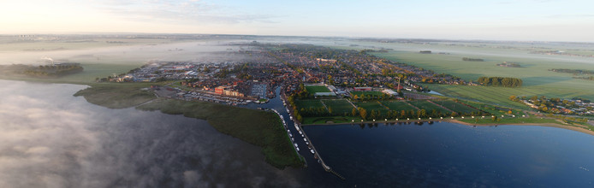

Helaas hebben we het Albin Weekend van dit jaar moeten annuleren vanwege corona, we hebben veel reacties gehad hierop. Men had alle begrip maar vond het toch jammer. Ook hadden we een wintertreffen in gedacht maar ook dat zal gezien de huidige corona maatregelen geen kans van slagen hebben.

Maar vol goede moed gaan we er vanuit dat we volgend jaar de ruimte hebben qua corona om het ALBIN weekend toch plaats te laten vinden. Wel overwegen we om het weekend naar later in de maand Juni te verplaatsen, zodat we meer kans hebben dat het doorgang kan vinden. We houden jullie op de hoogte. Locatie ? Spakenburg wacht op ons….

Nieuwe gezamenlijke aankoop rubberen stootrand Albin 21/15

Gezien het succes van dit jaar willen we de samenkoop dit jaar nogmaals herhalen. Standaard kost de benodigde 18 meter stootrand ca. € 320,00 incl. Btw af fabriek te Zeewolde. In de samenkoop hebben we een prijs weten te realiseren van ca. € 250,00 incl. Btw. De uiteindelijk prijs is uiteraard afhankelijk van het aantal deelnemers.

U kunt zich vanaf heden opgeven op het bekende e-mail adres contact@albin-motorboten.nl . Graag bij opgave uw naam en woonplaats en boot type. Sluitingsdatum 15 December 2020.

De bestelde stootranden zullen eind Januari begin Februari 2021 ter beschikking komen.

Nieuwe motor voor de ALBIN 25 Zonder Dollen!

Door Sandra & Laurens de Wit

Al vijf jaar zijn wij in het zeer gelukkige bezit van een Albin 25. Bij de aankoop zagen wij al dat er nog wat achterstallig onderhoud uitgevoerd moest worden. Dus wat schilder en lakwerk binnen, nieuwe kussens en matras en diverse andere klusjes. Voorafgaand aan het nieuwe vaarseizoen van 2017 werd door Arthur Verheijen een schilderbeurt van de romp en opbouw uitgevoerd.
Compleet met nieuwe raamrubbers en nieuwe stootrand. Optisch weer een prachtig plaatje!

Maar die motor, ja die motor. Waarschijnlijk was onze Albin werf-af al voorzien van een Volvo MD2 die (naar schatting) al vanaf 1975 ratelend zijn 25 pk aan de schroef doorgaf. Bijbehorend ook de omslachtige startprocedure: kleplichters beide open en dan maar doorstarten tot de groene mopperpot na zo’n halve minuut aarzelend met de startmotor mee begon te bewegen. Soms met wat hulp van een wolkje starthulp uit de spuitbus. Snel de kleplichters weer dicht en draaien maar. Niet ideaal maar in de meeste gevallen kwamen we toch de haven uit.

Zo voeren we de afgelopen jaren op deze manier over veel prachtige vaarwegen in Nederland. Toch waren er wel eens schrikmomenten dat de motor het op onverwachte momenten liet afweten. Vooral stilvallen op de Noord bij Dordrecht was een ervaring die je liever niet meemaakt. Ook was er frequent olielekkage en wat andere dingetjes. Samengevat: met een boot zonder een betrouwbare motor vaar je nooit helemaal ontspannen.

Bij de jaarlijkse Albin weekenden kijk je zo nu en dan bij je clubgenoten wat die zoal “onder de kap” hebben liggen. Dit varieert van Solé, Mitsubushi, Vetus, Craftsman en Volvo (oude en nieuwe) Je vraagt eens wat dat kost en je struint wat rond op internet. Een nieuwe motor is immers een serieuze investering. Deze oversteeg in ons geval ruim het aankoopbedrag van de boot. Hoe meer informatie hoe lastiger het wordt. Vorig jaar kregen we wat geld uit een erfenis en kwam de wens van een nieuwe motor binnen handbereik. Omdat Mulder in Zaandam Vetus dealer is en wij de monteur van eerdere klussen kende besloten we dus voor een Vetus te kiezen. Een driecilinder M3.29 van 27 pk. Ruim voldoende vermogen voor de Albin en voorzien van de nieuwste snufjes. Met de monteur eerst nog de wensenlijst besproken: wat is er en wat kan er.

De Volvo had een linksdraaiende schroef, de Vetus een rechtsdraaiende dus gelijk dan maar een nieuwe schroefas met bijbehorende schroef. Je bent er nooit met alleen een nieuwe motor kan ik nu uit ervaring vertellen. Zodra de boot vorig jaar op de wal stond kon de monteur aan de slag voor de harttransplantatie. De Volvo eruit, de fundering aangepast en vervolgens de knalgele Vetus erin.

Vervolgens werd de schroefas gemonteerd met een blinkende nieuwe schroef en schroefanode. Ook werd er een extra slang gemonteerd voor de watergesmeerde as. Bij de stuurstand een chromen een hendel bediening voor de motor. (Wij hadden op de Volvo nog een dubbele bediening, één voor de koppeling en één voor het gas) Het dashboard was het enige onderdeel wat problemen gaf.

Wij hadden gekozen voor een uitgebreider versie met extra meters. Een zwarte plaat met witte meters. (kijk maar naar de advertentie van Mulder en je ziet direct welke ik bedoel) Vanwege Corona of andere redenen was dit zeer lastig leverbaar. Gelukkig werd dit net voor het nieuwe seizoen toch opgelost. Met inmiddels 1200 km. op de teller zijn wij super blij met onze nieuwe motor.

Deel 3 Renovatie ALBIN 25 van Herman en Thea

Dit houdt u tegoed van ons, we proberen het laatste deel van de renovatie van de ALBIN 25 van Herman en Thea af te ronden voor de Kerstdagen!

Cadeau idee voor de feestdagen
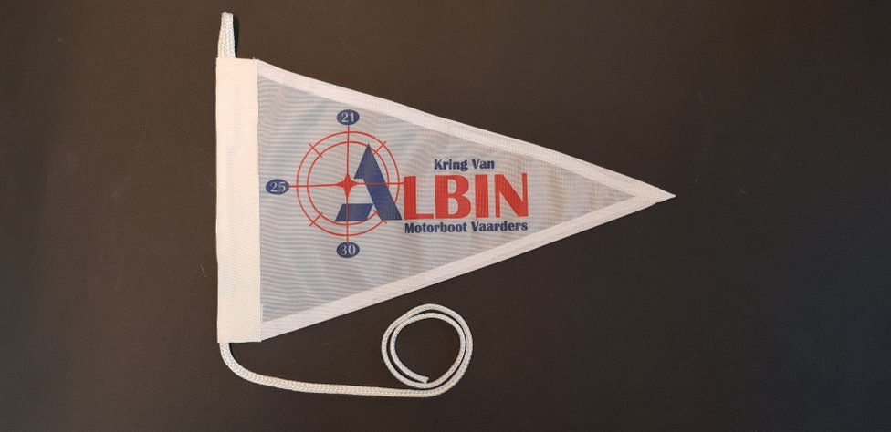
Een must have voor elke ALBIN bezitter, de originele ALBIN Club vlag. Bestel hem nu, dan heb je hem ruim voor de feestdagen in huis!

De vlag is van uitstekende kwaliteit en heeft de volgende afmetingen : 20 x 30 cm. De kosten per stuk zijn € 9,95 incl. verzendkosten. U kunt uw bestelling opgeven via het contactformulier
Betalingsgegevens: rekening NL02INGB0005572343
t.n.v. J. Bakker onder vermelding aanschaf vlag + naam

Succes en veel plezier met het a.s. winteronderhoud, ook een belangrijk onderdeel van onze vaarhobby. We spreken jullie nog kort voor de feestdagen.

Laurens, John, Joop en Maarten

Kring van Albin Motorboot Vaarders
--------------------------------------------------------------http://www.albin-motorboten.nl/ – e-mail: mailto:contact@albin-motorboten.nl

